

МIНIСТЕРСТВО ОСВIТИ І НАУКИ УКРАЇНИ

НАЦІОНАЛЬНИЙ ТЕХНІЧНИЙ УНІВЕРСИТЕТ УКРАЇНИ

“КИЇВСЬКИЙ ПОЛІТЕХНІЧНИЙ ІНСТИТУТ

ІМЕНІ ІГОРЯ СІКОРСЬКОГО”

Факультет прикладної математики

Кафедра програмного забезпечення комп’ютерних систем

**Лабораторна робота № 1**

з дисципліни “ Основи веб програмування ”

тема “Створення, стилізація та публікація статичних веб-документів”

|  |  |  |
| --- | --- | --- |
| Виконав(ла)  студент(ка) II курсу  групи КП-73  Ільїнський Іван Петровчи  (*прізвище, ім’я, по батькові*)  варіант № 1 |  | Перевірив  “____” “____________” 20___ р.  викладач  Гадиняк Руслан Анатолійович  (*прізвище, ім’я, по батькові*) |

Київ 2018

**Мета роботи**

Познайомитись із поняттям веб-документів та технологіями їх створення і стилізації.  
Опублікувати статичний веб-сайт на одній із безплатних веб-платформ.

**Постановка завдання**

Home**.** Додати на головну сторінку (index.html) назву сайту і додаткову інформацію про сайт і його призначення (параграф опису).

1. Users. Сторінки користувачів:
   1. Створити файл users.html (тут і для інших сторінок: на основі HTML5 шаблону).
   2. Створити файли мінімум для 2-х користувачів (наприклад, users/1.html та users/2.html). Додати на сторінки інформацію про користувачів:
      * Логін.
      * Повне ім'я.
      * Дату реєстрації на сайті.
      * Параграф із біографією.
   3. Зв'язати сторінки так, щоби з index можна було перейти до users, а з users до кожного з користувачів (users/1.html та users/2.html).
2. {Entities}. Сторінки сутностей за варіантом:
   1. Створити файл зі списом сутностей (наприклад, tasks.html) кожен елемент списку - посилання на сутність.
   2. Створити файли мінімум для 3-х сутностей (наприклад, tasks/1.html, tasks/2.html). У файлах розмістити інформацію про кожну сутність.
   3. Зв'язати сторінки так, щоби з index можна було перейти до списку сутностей, а зі списку сутностей до кожної сутності.
3. About. Створити сторінку (about.html) із додатковим описом сайту і інформацією про автора сайту.

* Додаткові зміни:

1. Меню сайту. Створити список посилань на основні розділи сайту (Home, Users, {Entities}, About) і додати його до всіх створених сторінок.
2. Зображення:
   1. Створити директорію images/ і додати у неї мінімум 3 зображення довільних форматів (наприклад, images/logo.png, images/users/1.png, images/users/2.png). Також можна додати декілька зображень для сутностей.
   2. Додати зображення за допомогою тегів img на відповідні сторінки (index, users/1, users/2).
3. Стилізація сайту:
   1. Створити директорію stylesheets/, додати у неї файл з CSS-стилем (stylesheets/style.css) та підключити цей стиль до всіх створених веб-сторінок.
   2. Оформити стиль веб-сторінок [за вимогами](https://docs.google.com/presentation/d/1v486JQZ2ZaDPHeHXAljYgqXPXQBL5Hezc98mKUOEBYQ/edit?usp=sharing).

* Завершення роботи над завданням:

1. Із кореня B синхронізувати його із віддаленим репозиторієм. Перевірити роботу оновленого сайту у мережі Інтернет.
2. Додати посилання на ваш розроблений GitHub сайт у README.md в корені A (посилання у форматі Markdown, [приклад](https://bitbucket.org/DevInCube/webprogbase)).
3. Із кореня A синхронізувати його із віддаленим репозиторієм. Перевірити відмітку про виконання завдання на сайті.

**Тексти коду програм**

**Завдання 1.**

|  |
| --- |
| index.html |
| <!doctype html>  <html lang="en">  <head>  <meta charset="utf-8">  <title>Memo</title>  <meta name="description" content="My first wep-page">  <meta name="author" content="Ivan">  <link rel="stylesheet" href="stylesheets/style.css">  <link rel="stylesheet" href="https://use.fontawesome.com/releases/v5.3.1/css/all.css" integrity="sha384-mzrmE5qonljUremFsqc01SB46JvROS7bZs3IO2EmfFsd15uHvIt+Y8vEf7N7fWAU" crossorigin="anonymous">  </head>  <body>  <div class="container">  <div class="logo-container">  <pre><h1><img src = "images/logo.png" width="64" height="64">  Welcome to the memo!</h1></pre>  </div>  <div class="flex-container">  <div class="menu">  <h1>Menu</h1>  <ul>  <li><a href = "index.html" class = "point"><i class="fas fa-home"></i> Home</a></li>  <li><a href = "users.html"><i class="fas fa-users"></i> Users</a></li>  <li><a href = "notes.html"><i class="fas fa-sticky-note"></i> Notes</a></li>  <li><a href = "about.html"><i class="fas fa-info"></i> About</a></li>  </ul>  </div>  <div class="page-content">  <p>This web-page will be useful for pepole, </p>  <p>which want to remember every buisnes they have to do.</p>  <p>Here you can create your own notes and always remember about your plans.</p>  </div>  </div>  </div>  </body>  </html> |

**Приклади результатів**

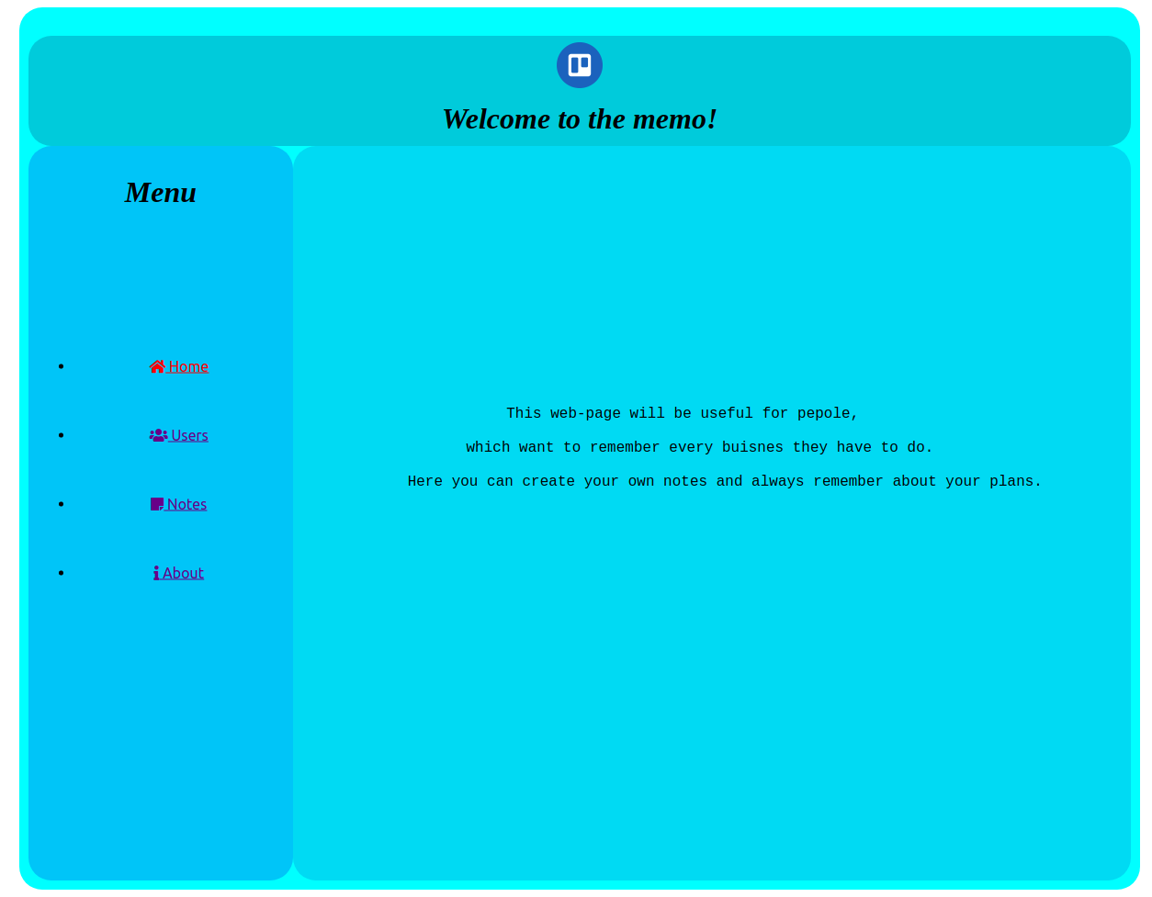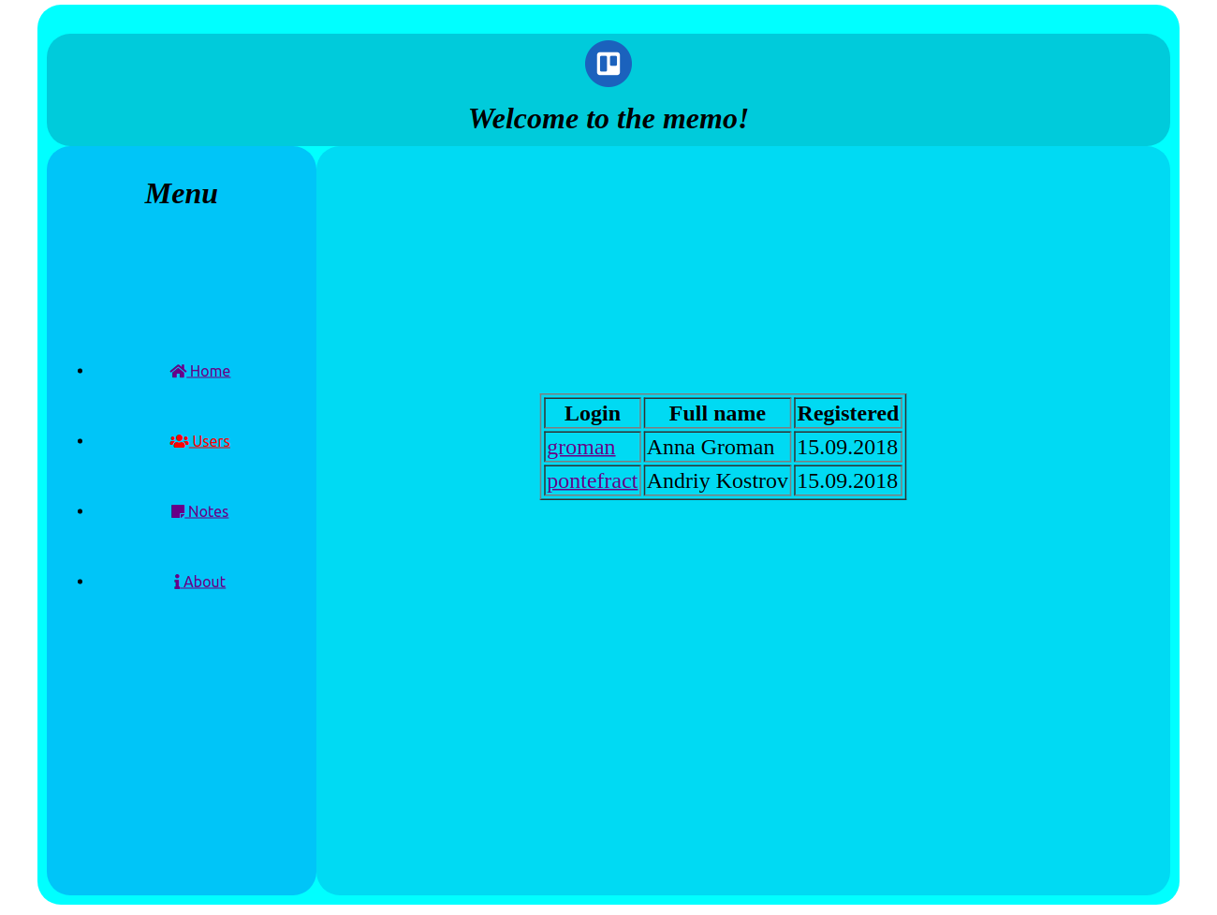index.html

Таблиця користувачів.

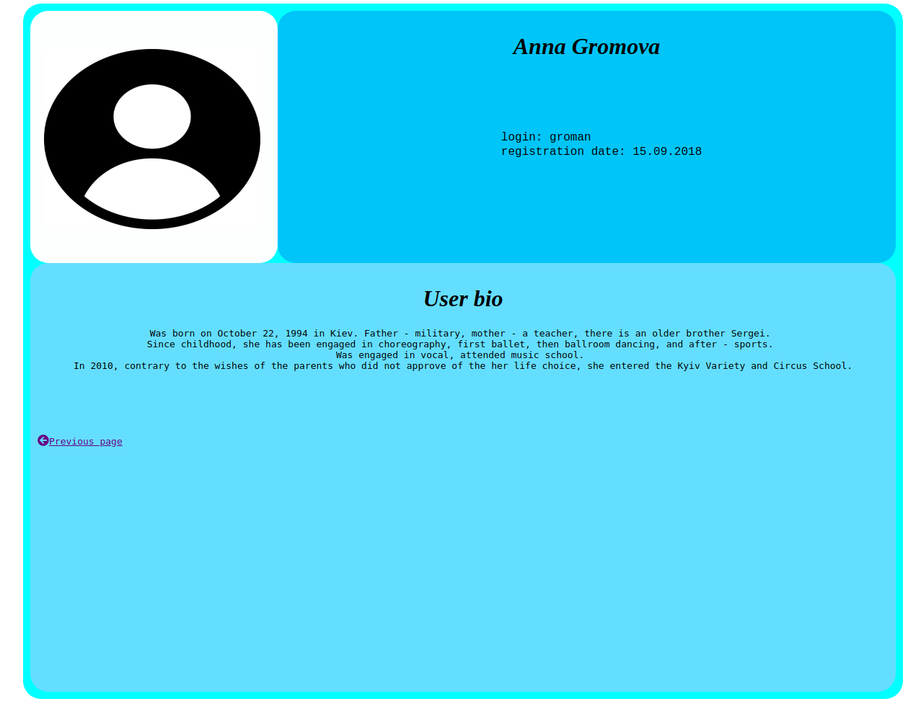Сторінка користувача.

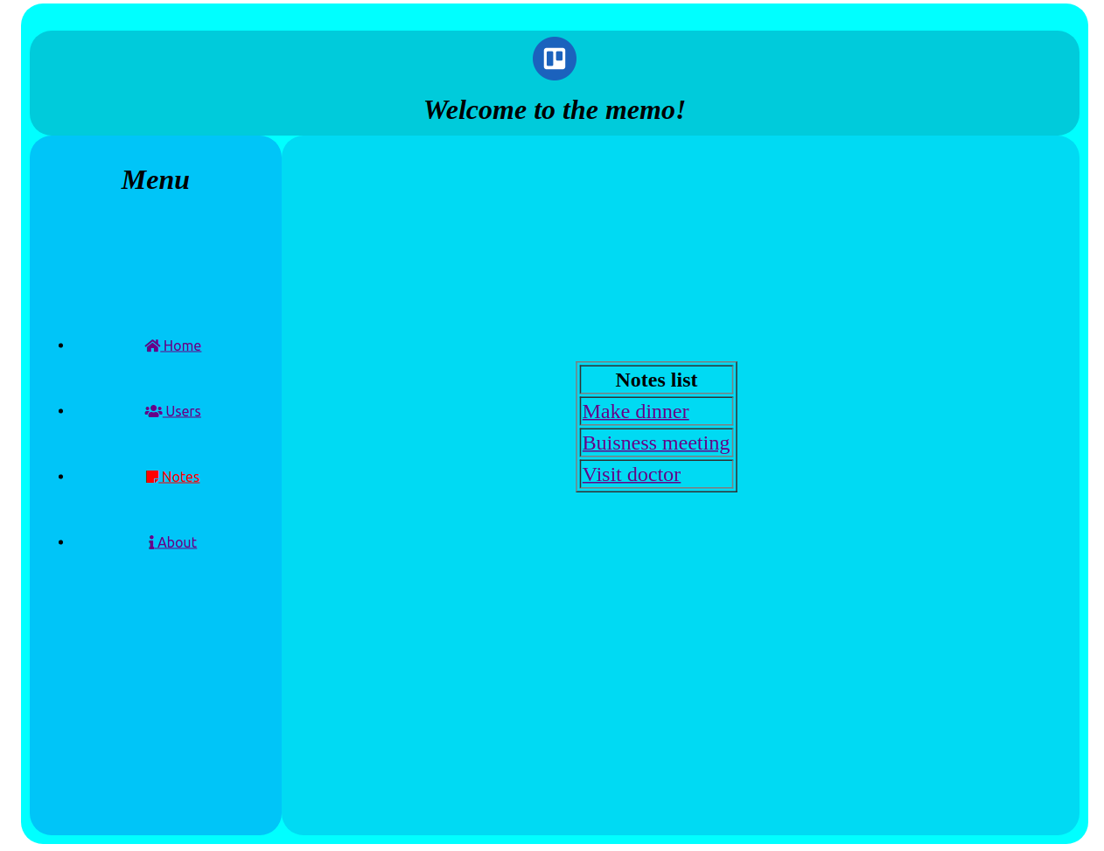Список заміток.

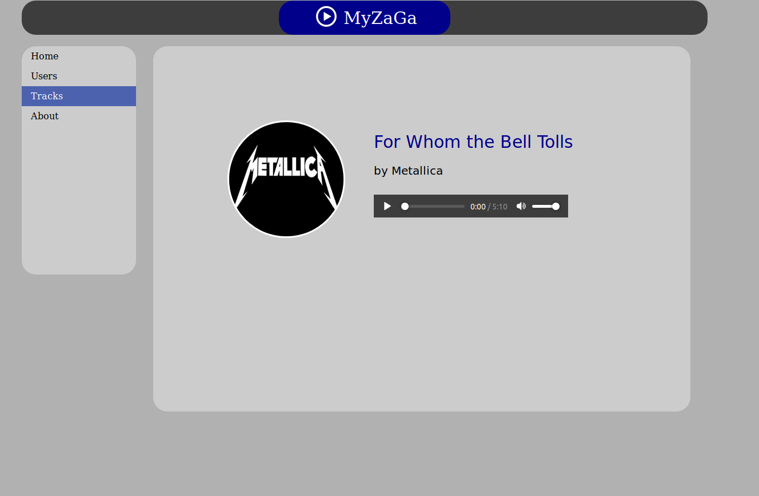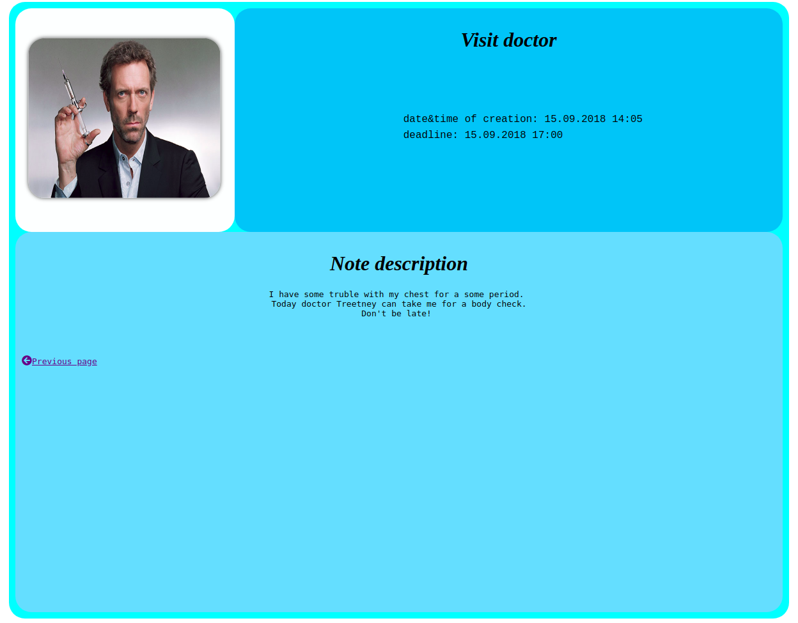Сторінка замітки.

**Висновки**

Виконавши дану лабораторну роботу ознайомленно із поняттям веб-документів та технологіями їх створення і стилізації.  
Опубліковано статичний веб-сайт на одній із безкоштовних веб-платформ.